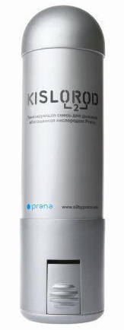

« ДЫХАТЕЛЬНЫЙ КИСЛОРОД-
- В ИНДИВИДУАЛЬНЫХ АЛЮМИНИЕВЫХ БАЛЛОНЧИКАХ»

КИСЛОРОД - ОСНОВА ЖИЗНИ!

Баллончик KISLOROD-Рrana

- Наполняет энергией
- Повышает выносливость
- Успокаивает и стабилизирует нервную систему
- Очищает кровь и повышает иммунитет
- Стимулирует обмен веществ
- Улучшает настроение
- Устраняет недостаток кислорода (гипоксии)

Баллончик KISLOROD-Рrana удобен в использовании. Небольшой размер позволяет ему всегда быть под рукой.

Сфера применения баллончика весьма обширна:

- Фитнес
- Профессиональный спорт
- Индустрия красоты
- Аптечные сети
- Медицина

Арт. Наименование Цена руб. (с НДС – 10%)

от 150 000,00 руб. от 50 000,00 руб. Цена
розничная

К1 Баллон 6 литр. (серый-люкс) - 237,60 - 249,48 - 267,30
К2 Баллон 14 литр. без маски (синий) - 224,40 - 235,80 - 252,45
К21 Баллон 14 литр. с маской (синий) - 264,00 - 277,20 - 297,00
К 3 Баллон 6 литр. (синий) - 171,60 - 180,00 - 193,50

_________________ Цены даны по состоянию на 01.04.2008 г________________

По всем вопросам обращайтесь:
ООО «ГазПожОборудование»
Официальный партнер компании «Прана» в Уральском регионе.
Оптовый склад: г. Екатеринбург, ул. Черняховского 82-А, оф.4.
Тел.(343) 213-26-74, 213-26-75

http:// www.lifeo2.ru E-mail: info@lifeo2.ru

